 | Unité 4 |  |  |  | KV6
La négation

A Reconstituez les phrases.
(Stellt die Sätze wieder her.)

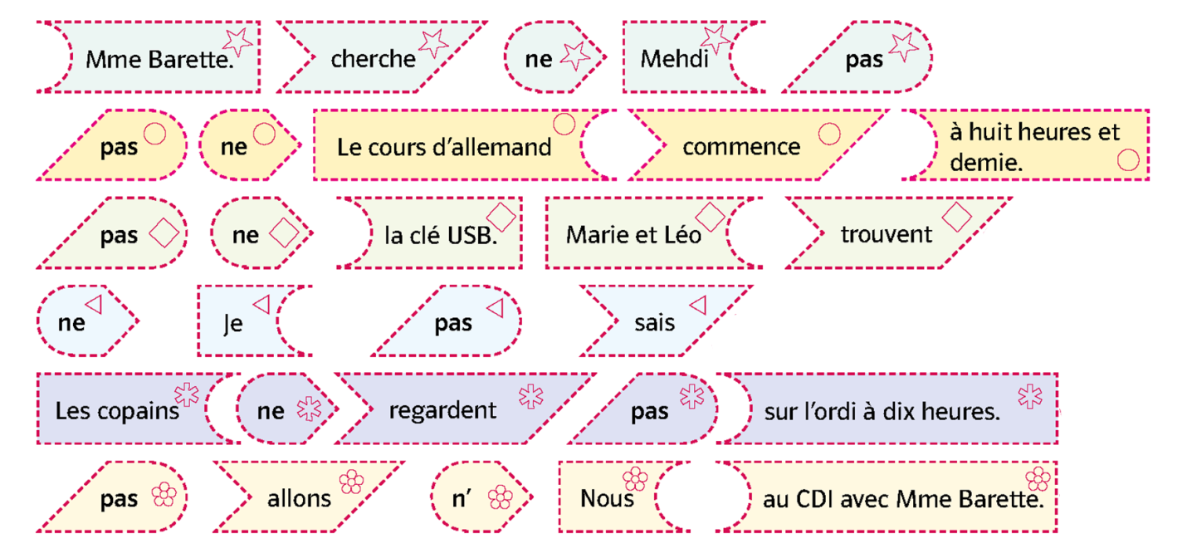

B Ecrivez des phrases avec la négation. Coupez les pièces. Donnez les pièces à une autre groupe.
L’autre groupe reconstitue les phrases. (Schreibt Sätze mit der Verneinung. Schneidet die Teile aus.
Gebt die Teile einer anderen Gruppe. Die andere Gruppe stellt die Sätze wieder her.)

Lösung A:
Mehdi ne cherche pas Mme Barette.
Le cours d’allemand ne commence pas à huit heures et demie.
Marie et Léo ne trouvent pas la clé USB.
Je ne sais pas.
Les copains ne regardent pas sur l’ordi à dix heures.
Nous n’allons pas au CDI avec Mme Barette.

